Учреждение образования

Белорусский Государственный университет

информатики и радиоэлектроники

Кафедра теоретических основ электротехники

Типовой расчет по курсу: «Теория электрических цепей»

Шифр студента № 050506-xx

Проверила: Выполнил:

Пригара В. Н. Ст. гр. № x50506

Минск 2021

1. **Исходные данные**

Таблица 1 Исходные данные для решения задачи

|  |  |  |  |  |  |  |
| --- | --- | --- | --- | --- | --- | --- |
| Номер ветви | Начало-Конец | Сопротивления, Ом | | | Источник ЭДС | |
| R | XL | XC | модуль | аргумент |
| 1 | 63 | 0 | 27 | 0 | 0 | 0 |
| 2 | 34 | 0 | 12 | 58 | 0 | 0 |
| 3 | 45 | 54 | 0 | 83 | 0 | 0 |
| 4 | 52 | 0 | 38 | 66 | 93 | 258 |
| 5 | 21 | 46 | 0 | 0 | 0 | 0 |
| 6 | 16 | 65 | 0 | 0 | 0 | 0 |
| 7 | 32 | 0 | 48 | 0 | 0 | 0 |
| 8 | 46 | 34 | 0 | 18 | 0 | 0 |

Схема, заданная по условию:



Рисунок 1

1. **Расчёт цепи методом преобразований**

Запишем комплексные сопротивлений каждой из ветвей:

$$Z_{1}={jX}_{L_{1}}=j27 Ом \\ Z_{2}=jX_{L_{2}}-jX_{C_{2}}=j12-j58=-j46 Ом \\ Z_{3}=R_{3}-jX_{C_{3}}=54-j83 Ом \\ Z_{4}=jX_{L_{4}}-jX_{C_{4}}=j38-j66=-j28 Ом \\ Z_{56}=R_{5}+R_{6}=46+65=111 Ом \\ Z_{7}=jX_{L_{7}}=j48 Ом \\ Z_{8}=R_{8}-jX_{C_{8}}=34-j18 Ом$$

В результате преобразований получим следующую схему:



Рисунок 2

В схеме рис. 2 преобразуем треугольник Z1, Z2 и Z8 в пассивную звезду:

$$Z_{12}= \frac{Z_{1}∙Z_{2}}{Z_{1}+Z_{2}+Z_{8}}=\frac{j27∙\left(-j46\right)}{j27-j46+34-j18}=16.724+j18.2 Ом;$$

$$Z_{18}= \frac{Z_{1}∙Z_{8}}{Z_{1}+Z_{2}+Z_{8}}=\frac{j27∙\left(34-j18\right)}{j27-j46+34-j18}=-6.908+j19.483 Ом;$$

$$Z_{28}= \frac{Z_{2}∙Z_{8}}{Z_{1}+Z_{2}+Z_{8}}=\frac{\left(-j46\right)∙\left(34-j18\right)}{j27-j46+34-j18}=11.769-j33.193 Ом.$$

В результате схема примет вид:



Рисунок 3

Эквивалентное сопротивление пассивной части цепи относительно источника ЭДС находится как:

$$Z_{0}=\frac{{(Z}_{18}+Z_{56})∙(Z_{12}+Z_{7})}{Z_{18}+Z_{56}+Z_{12}+Z_{7}}+Z_{34}+Z_{28}=$$

$$=\frac{\left(-6.908+j19.483+111\right)·\left(16.724+j18.2+ j48\right)}{-6.908+j19.483+111+16.724+j18.2+j48}+$$

$$+11.769-j33.193+ 54-j83=96.439-j106.211 Ом.$$

Определим токи во всех ветвях заданной цепи.

Комплекс тока в четвертой ветви определим как отношение источника ЭДС к эквивалентному сопротивлению:

$${\dot{I}}_{4}=\frac{{\dot{E}}_{4}}{Z_{0}}=\frac{-19.336-j90.968}{96.439-j106.211}=0.379-j0.526 А.$$

Комплекс тока в пятой ветви схемы определим по правилу плеч:

$${\dot{I}}_{5}={\dot{I}}_{4}∙\left(\frac{Z_{12}+Z_{7}}{Z_{12}+Z_{7}+Z_{18}+Z_{56}}\right)=\left(0.379-j0.526\right)∙$$

$$∙\left(\frac{16.724+j18.2+ j48}{-6.908+j19.483+111+16.724+j18.2+j48}\right)=$$

$$=0.29-j0.071 А;$$

Комплекс тока в седьмой ветви определим по первому закону Кирхгофа для узла 2:

${\dot{I}}_{7}={\dot{I}}_{5}-{\dot{I}}_{4}=-0.089+j0.455$*А*

По схеме рис. 1.2 определим напряжение между узлами 4 и 6:

$$U_{46}={\dot{I}}_{4}∙Z_{34}+{\dot{I}}_{5}∙Z_{56}+{\dot{E}}_{4} =\left(0.379-j0.526\right)∙(54-j111) +$$

$$+\left(0.29-j0.071\right)∙111-19.336-j90.968 =13.622-j12.62 В.$$

Определим ток I1:

.

По первому закону Кирхгофа определим токи в оставшихся ветвях схемы:

$${\dot{I}}_{1}={\dot{I}}_{8}+{\dot{I}}_{5}=0.159+j0.456+0.29-j0.071=0.45+j0.384 А;$$

$${\dot{I}}_{2}={\dot{I}}_{1}-{\dot{I}}_{7}=+0.089-j0.455+\left(0.45+j0.384\right)= 0.538-j0.07 А.$$

По найденным комплексам действующих значений токов запишем их мгновенные значения:

$$i_{1}=\sqrt{2}∙0.592sin\left(ω∙t+40.529°\right)А;$$

$$i_{2}=\sqrt{2}∙0.543sin\left(ω∙t-7.456°\right)А;$$

$$i_{3}=\sqrt{2}∙0.648sin\left(ω∙t-54.239°\right)А;$$

$$i_{4}=\sqrt{2}∙0.648sin\left(ω∙t-54.239°\right)А;$$

$$i_{5}=\sqrt{2}∙0.299sin\left(ω∙t-13.761°\right)А;$$

$$i_{6}=\sqrt{2}∙0.299sin\left(ω∙t-13.761°\right)А;$$

$$i_{7}=\sqrt{2}∙0.463sin\left(ω∙t+101.018°\right)А;$$

$$i_{8}=\sqrt{2}∙0.483sin\left(ω∙t+70.709°\right)А.$$

1. **Составление баланса мощностей**

Определим комплексную мощность, отдаваемую источником ЭДС:

$$\tilde{S}={\dot{E}}_{4}∙{\dot{I}}_{4}^{*}=\left(-19.336-j90.968\right)*(0.379+j0.526)=40.521-j44.647 В.$$

Таким образом активная мощность, отдаваемая источником ЭДС:

$$P_{E}=40.521 Вт.$$

Реактивная мощность составляет:

$$Q_{E}=-44.647 вар.$$

Активная мощность, рассеиваемая на активных сопротивлениях цепи:

$$P_{потр}={\left|{\dot{I}}_{3}\right|}^{2}R_{3}+{\left|{\dot{I}}_{5}\right|}^{2}R_{5}+{\left|{\dot{I}}_{6}\right|}^{2}R_{6}+{\left|{\dot{I}}_{8}\right|}^{2}R_{8}={0.648}^{2}∙54+{0.299}^{2}∙46+$$

$${0.299}^{2}∙65+{0.483}^{2}∙34=40.521 Вт.$$

Реактивная мощность нагрузки определится выражением:

$$Q_{np}={\left|{\dot{I}}_{1}\right|}^{2}∙{Xl}_{1}+{\left|{\dot{I}}_{2}\right|}^{2}∙{(Xl}_{2}-{Xc}_{2})+{\left|{\dot{I}}_{3}\right|}^{2}∙{(-Xc}_{3})+{\left|{\dot{I}}_{4}\right|}^{2}∙({Xl}_{4}-{Xc}_{4})+$$

$${\left|{\dot{I}}_{7}\right|}^{2}∙{Xl}_{7}+{\left|{\dot{I}}_{8}\right|}^{2}∙\left(-{Xc}_{8}\right)={0.592}^{2}∙27+{0.543}^{2}∙\left(12-58\right)+{0.648}^{2}∙\left(-83\right)+$$

$$+{0.648}^{2}∙\left(38-66\right)+{0.463}^{2}∙\left(48\right)+{0.483}^{2}∙\left(-18\right)=-44.634 Вт$$

Таким образом, активные и реактивные мощности и цепи с высокой степенью точности оказываются равными между собой.

1. **Определение токов в ветвях исходной схемы методом законов Кирхгофа.**

Определим количество уравнений по первому закону Кирхгофа:

$${\text{N}}_{\text{ур}}\text{ = }{\text{N}}_{\text{у}}-1=4-1=3$$

Определим количество уравнений по второму закону Кирхгофа:

$${\text{N}}_{\text{ур}}\text{ = }{\text{N}}_{\text{в}}- {\text{N}}_{\text{у}}+1- {\text{N}}_{\text{ист.т}}=6-4+1=3$$

Составим уравнения:

$$\left\{\begin{aligned}{\dot{I}}_{3}-{\dot{I}}_{5}+{\dot{I}}_{7}=0; \\ {\dot{I}}_{1}-{\dot{I}}_{2}-{\dot{I}}_{7}=0; \\ {\dot{I}}_{1}-{\dot{I}}_{5}-{\dot{I}}_{8}=0; \\ {\dot{I}}_{5}\left(Z_{5}+Z_{6}\right)+{\dot{I}}_{1}Z_{1}+{\dot{I}}_{7}Z_{7}=0; \\ {\dot{I}}_{2}Z_{2}-{\dot{I}}_{34}\left(Z_{3}+Z_{4}\right)+{\dot{I}}_{7}Z_{7}={-E}_{4}; \\ {\dot{I}}_{1}Z_{1}-{\dot{I}}_{2}Z_{2}+{\dot{I}}_{8}Z_{8}=0.\end{aligned}\right.$$

Решение системы, подготовленное c помощью Mathcad, представлено на в приложении 1.

1. **Расчёт цепи методом контурных токов**

Схема цепи для расчёта методом контурных токов представлена на рисунке 5.



Рисунок 5

Определим количество уравнений по методу контурных токов:

$${\text{N}}_{\text{ур}}\text{ = }{\text{N}}_{\text{в}}- {\text{N}}_{\text{у}}+1- {\text{N}}_{\text{ист.т}}=6-4+1-0=3$$

Согласно данному методу, построим систему уравнений для контурных токов ${\dot{I}}_{11}, {\dot{I}}_{22}, {\dot{I}}_{33}.$

$$\left\{\begin{aligned}{\dot{I}}_{11}\left(Z_{34}+Z_{56}+Z_{2}\right)-{\dot{I}}_{22}Z_{8}+{\dot{I}}_{33}Z_{34}=E_{4}; \\ {\dot{I}}_{11}Z_{8}+{\dot{I}}_{22}\left(Z_{1}+Z_{2}+Z_{8}\right)+{\dot{I}}_{33}Z_{2}=0; \\ {\dot{I}}_{11}Z_{4}+{\dot{I}}_{22}Z_{2}+{\dot{I}}_{33}\left(Z_{2}+Z_{34}+Z_{7}\right)=E_{4}.\end{aligned}\right.$$

Решение системы, подготовленное c помощью Mathcad, представлено в приложении 2.

1. **Определение токов в ветвях исходной схемы методом узловых потенциалов**

Определим количество уравнений по методу узловых потенциалов:



$${\text{N}}_{\text{ур}} \text{=} {\text{N}}_{\text{у}}-1=4-1=3$$

Рисунок 6

Согласно данному методу, составим систему уравнений для каждого из узлов, выбрав при этом узел 6 в качестве базового (φ6 = 0 В):

Запишем собственные и взаимные проводимости узлов:

$g_{22}=\frac{1}{Z_{34}}+\frac{1}{Z_{56}}+\frac{1}{Z_{7}}$; $g_{23}=g_{32}=\frac{1}{Z_{7}}$;

$g_{33}=\frac{1}{Z_{1}}+\frac{1}{Z_{2}}+\frac{1}{Z_{7}}$; $g_{24}=g_{42}=\frac{1}{Z_{34}}$;

$g_{44}=\frac{1}{Z_{2}}+\frac{1}{Z_{34}}+\frac{1}{Z_{8}}$; $g_{34}=g_{43}=\frac{1}{Z_{2}}$.

Запишем узловые токи:

$\dot{I_{у2}}=\frac{{\underline{E}}_{4}}{Z_{34}}$;

$\dot{I_{у3}}=0$;

$\dot{I_{у4}}=0$.

Запишем токи цепи:

$\dot{I_{1}}=\frac{φ_{3}}{Z_{1}}$; $\dot{I_{56}}=\frac{φ_{2}}{Z_{56}}$;

$\dot{I_{2}}=\frac{φ_{3}-φ_{2}}{Z_{2}}$; $\dot{I_{7}}=\frac{φ_{3}-φ_{2}}{Z_{7}}$;

$\dot{I_{34}}=\frac{φ_{4}-φ_{2}}{Z_{34}}$; $\dot{I_{8}}=\frac{φ_{4}}{Z_{8}}$.

Решение данной системы подготовлено с помощью пакета Mathcad и представлено в приложении 3.

1. **Определение тока ветви 2 методом эквивалентного генератора напряжения.**

Определим напряжение эквивалентного генератора напряжения, для чего исключим сопротивление $Z_{2}$ их исходной схемы и получим схему на рис.7.



Рисунок 7

Определим сопротивление относительно источника ЭДС:

$$Z_{0}=\frac{Z_{56}∙(Z_{1}+Z_{7})}{Z_{56}+Z_{1}+Z_{7}}+Z_{34}+Z_{8}=$$

$$=\frac{111·\left(j27+ j48\right)}{111+j27+j48}+54-j111+ 34-j18=122.792-j77.508 Ом.$$

Комплекс тока в ${\dot{I}}_{3}$ определим как отношение источника ЭДС к эквивалентному сопротивлению:

$${\dot{I}}_{3}=\frac{{\dot{E}}_{4}}{Z_{0}}=\frac{-19.336-j90.968}{122,792-j77,508}=0.222-j0.601 А.$$

Комплекс тока в седьмой ветви схемы определим по правилу плеч:

$${\dot{I}}_{7}={-\dot{I}}_{3}∙\left(\frac{Z_{56}}{Z_{56}+Z_{7}+Z_{1}}\right)=\left(0.379-j0.526\right)∙$$

$$∙\left(\frac{111}{111+j27+j48}\right)=0.126+j0.515 А;$$

Напряжение холостого хода определяется как:

$$U_{xx}={\dot{I}}_{3}*Z_{8}-{\dot{I}}_{7}*Z_{1}=10.641-j27.835.$$

Далее, закоротив источник ЭДС, находим сопротивление эквивалентного генератора (рисунок 8).



Рисунок 8

В схеме рис. 1.5 преобразуем треугольник Z34, Z56 и Z8 в пассивную звезду (рис. 9):



$$Z_{348}= \frac{Z_{34}∙Z_{8}}{Z_{34}+Z_{8}+Z_{56}}=\frac{(54-j111)∙\left(34-j18\right)}{j54-j111+34-j18+111}=10.313+j17.164 Ом;$$

$$Z_{3456}= \frac{Z_{34}*Z_{56}}{Z_{34}+Z_{8}+Z_{56}}=\frac{(54-j111)∙111}{j54-j111+34-j18+111}=49.469-j29.847 Ом;$$

$$Z_{568}= \frac{Z_{56}*Z_{8}}{Z_{34}+Z_{8}+Z_{56}}=\frac{111∙\left(34-j18\right)}{j54-j111+34-j18+111}=17.936+j1.587 Ом.$$

Рисунок 9

$$Z_{ген}=\frac{{(Z}_{568}+Z_{1})∙(Z_{3546}+Z_{7})}{Z_{568}+Z_{1}+Z_{3546}+Z_{7}}+Z_{2}+Z_{348}=26.089-j2.293 Ом.$$

Определим ток в искомой ветви схемы (см. рис. 4) по формуле:

$${\dot{I}}_{2}=\frac{U_{xx}}{Z_{ген}+Z_{2}}=\frac{-10.641+j27.835}{26.089-j48.293}=-0.538+j0.07 А.$$

1. **Построение векторной диаграммы токов и топографической диаграммы напряжений**

На схеме электрической цепи (см. рис 10) определены заданием точки 1-4. Остальные точки обозначим числами 5-14.



Рисунок 10

За базисный узел примем узел 1. Его потенциал будем считать равным нулю.

Определим потенциалы точек:

$$φ_{1}=0;$$

$φ_{2}=φ_{1}+R_{6}∙I_{6}=18.867-j4.621$*;*

$φ_{3}=φ_{2}+R_{5}∙I_{5}=32.219-j7.891$*;*

$φ_{4}=φ_{3}+j{Xl}_{7}∙I_{7}=10,381-j12.143$*;*

$φ_{5}=φ_{4}-j{Xl}_{2}∙I_{2}=9.536-j18.603$*;*

$φ_{6}=φ_{5}+j{Xc}_{2}∙I_{2}=13.622+j12.619$*;*

$φ_{7}=φ_{6}-R_{8}∙I_{8}=8.2-j2.871$*;*

$φ_{8}=φ_{6}-R_{3}∙I_{3}=-6.836+j41.025$*;*

$φ_{9}=φ_{8}+j{Xc}_{3}∙I_{3}=36.826+j72.469$*;*

$φ_{10}=φ_{9}-j{Xl}_{4}∙I_{4}=16.836+j58.073$*;*

$φ_{11}=φ_{10}+j{Xc}_{4}∙I_{4}=51.55+j83.077$*;*

$φ_{3}=φ_{11}+E_{4}=32.219-j7.891$*.*

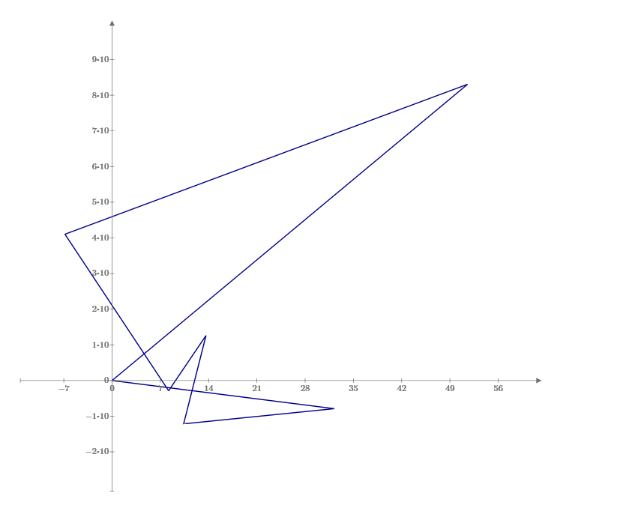

Рисунок 11. Диаграмма напряжений



Рисунок 12. Диаграмма токов

ц

1. **Результаты расчетов представлены в таблице 2.**

Таблица *2* – Результаты расчетов

|  |  |  |  |  |
| --- | --- | --- | --- | --- |
|  | Алгебраическая форма | | Показательная форма | |
| Re | Im | модуль | $$φ, град$$ |
| ток ${\dot{I}}_{1}$ | 0.45 | 0.384 | 0.592 | 40.529 |
| ток ${\dot{I}}_{2}$ | 0.538 | -0.07 | 0.543 | $$-7.456$$ |
| ток ${\dot{I}}_{3}$ | 0.379 | -0.526 | 0.648 | -54.239 |
| ток ${\dot{I}}_{4}$ | 0.379 | -0.526 | 0.648 | -54.239 |
| ток ${\dot{I}}_{5}$ | 0.29 | -0.071 | 0.299 | -13.761 |
| ток ${\dot{I}}_{6}$ | 0.29 | -0.071 | 0.299 | -13.761 |
| ток ${\dot{I}}_{7}$ | -0.089 | 0.455 | 0.463 | 101.018 |
| ток ${\dot{I}}_{8}$ | 0.159 | 0.456 | 0.483 | 70.709 |
| Мощность $S_{ист}$ | 40.521 | -44.647 | 60.294 | -47.774 |
| Мощность $S_{потр}$ | 40.521 | -44.634 | 60.103 | -47.956 |
| $$U_{xx}$$ | -10.641 | 27.835 | 29.799 | 110.922 |
| $$Z_{ген}$$ | 26.089 | -2.293 | 26.189 | -5.024 |

ПРИЛОЖЕНИЕ 1

Определение токов методом законов Кирхгофа

(расчеты MATHCAD)

Расчет методом законов Кирхгофа

Исходные данные











Представим уравнения в виде матрицы

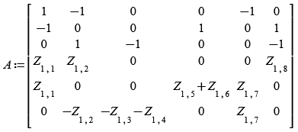

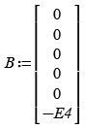

Проведем расчет

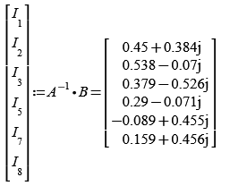





Учитывая, что:

Решение примет вид

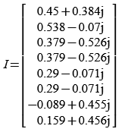

ПРИЛОЖЕНИЕ 2

Определение токов методом контурных токов

(расчеты MATHCAD)

Расчет методом контурных токов

Исходные данные:





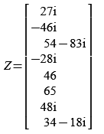











Составим матрицу

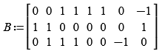







Ответы

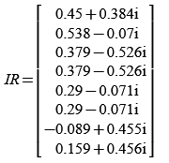

ПРИЛОЖЕНИЕ 3

Определение токов методом узловых потенциалов

(расчеты MATHCAD)

Расчет метод узловых потенциалов

Исходные данные:

















Составим матрицу

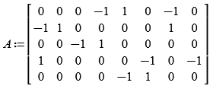

Произведем вычисления





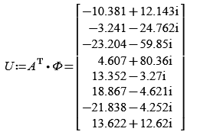





Решение примет вид

